**Práctica de laboratorio para la unidad Magnetismo y Electromagnetismo**

**Aplicaciones conceptuales:**

* Magnetismo
* Electromagnetismo
* **Ley de Faraday**
* Ley de Lenz

**Materiales**

**Experimento I**

* 1 destornillador plano  desmagnetizado
* 1 imán
* Varios Clips metálicos pequeños

**Experimento II**

* 1 Trozo de tela  de algodón de 4 cm  de ancho  por 15  cm  de largo
* Cordón  delgado de algodón 30 cm
* 1 imán  de 10 cm  de largo
* 1soporte universal

**Experimento III**

* Un clavo de 3 pulgadas de largo
* Alambre de cobre calibre 22
* Una pila tipo D
* Los mismos clips del experimento I

**Experimento IV**

* **16 palillos de 6 cm de largo por 0.5 cm de diámetro**
* **2 imanes de barras de 8x10 cm**
* **Pegamento para madera**
* **1 tabla de madera de 10 cm por 15 cm x 1pulgada**
* **1 taladro eléctrico de ½ pulgadas**
* **1 broca de 3/8 pulgada de diámetro**

**Laboratorios:**

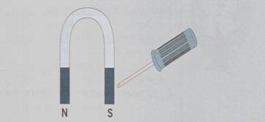**Laboratorio #1:**Frotar suavemente  la punta  del destornillador  con el imán.

**Laboratorio #2: Construcción de una brújula**

Corta  el trozo de tela  de las medidas indicadas, después introduce el cordón  en los extremos de la tela  y haz un  nudo para formar una  honda como se muestra en la figura, Coloca la barra magnética   dentro y suspéndela  como se indica.

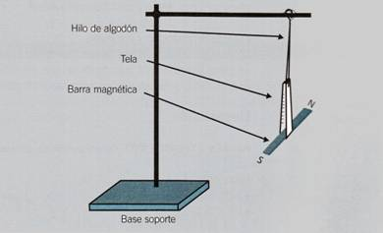**Gráfica**

**Laboratorio #3: Construcción de un electroimán**

Los electroimanes básicamente se aprovechan o utilizan la capacidad de las corrientes eléctricas para inducir o impulsar un campo magnético. Al poder controlarlos de manera más sencilla que los imanes ferrosos, los electro-imanes permiten una manipulación mucho más rápida. E incluso, la posibilidad de encender y apagar un campo magnético. Se podría decir que este tipo de imán se consigue en todo tipo de tecnología, como por ejemplo los altavoces, sistemas de grabación u motores.

Los electroimanes básicamente se aprovechan o utilizan la capacidad de las corrientes eléctricas para inducir o impulsar un campo magnético. Al poder controlarlos de manera más sencilla que los imanes ferrosos, los electro-imanes permiten una manipulación mucho más rápida. E incluso, la posibilidad de encender y apagar un campo magnético. Se podría decir que este tipo de imán se consigue en todo tipo de tecnología, como por ejemplo los altavoces, sistemas de grabación u motores.

**Procedimiento**

Enrollar el alambre de cobre  alrededor del clavo con 30 vueltas  y deja  sus  dos puntas **peladas** con longitud  de 5 cm suficiente para  conectar  a la pila tipo D alimentación, luego verifica su funcionamiento energizando acercando el clavo a los clips metálicos, comprueba   que  existe atracción  al estar energizado el circuito y  no atracción cundo  se  desconecta la alimentación, ósea que debes desconectar de la pila para verificar.

**Gráfica**

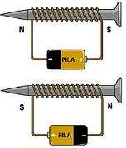

**Laboratorio #4: Levitación magnética**

El principio de levitación magnética con imanes, es interesante  en demostraciones de propiedades  de los imanes, poniéndose  de manifiesto  leyes de atracción y repulsión que son posibles   a las  líneas magnéticas entre los  polos magnéticos norte y sur.  Es  una  pequeña  prueba de  posibilidades.  La demostración   con  imanes naturales o artificiales está limitada  al  manejar   pequeños  objetos.  Los electroimanes  amplían  las posibilidades  hasta hacer posible  los sistemas ferroviarios más modernos,  que mueven enormes cargas  a alta velocidad  con  un alto   nivel de seguridad.

Otra forma de logra  levitación magnética  es mediante  la utilización de  materiales superconductores. Cualidad que  en la actualidad  solo se puede  lograr a  bajas temperaturas general mente usando nitrógeno liquido

**Procedimiento**

Perforar la tabla de madera para colocar los palillos de madera, con el taladro y la broca, fijándolos con pegamento como se indica en la figura, de tal manera que queden verticales, debes marcar previamente las perforaciones. Colocar un imán de barra en la parte de abajo y el otro en la parte superior, de tal manera que los polos de cada uno sean iguales en orientación, es decir polo norte con polo norte y polo sur con polo sur.

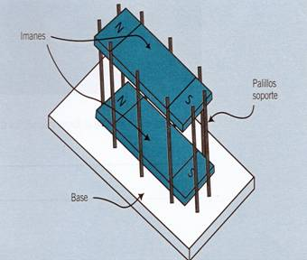**Gráfica**

**Guía de trabajo (subir a la plataforma)**

**Todo el desarrollo experimental debe ser gravado, subir a You Tube, luego copiar el link en el archivo de subida.**

**Con relación al laboratorio #1:** ¿Cuánto tiempo   se nenecitó para imantar el  destornillador para  que tuviera la fuerza de atracción necesaria  para  atraer los clips?.

**Con respecto al laboratorio #2:**

i) ¿Qué  pasaría si acercaras a la brújula otro imán  potente?  
 ii) ¿Por qué se debe evitar acercar un imán a los relojes mecánicos de cuerda?

**Con respecto al laboratorio #3:**

i) ¿Por qué al energizar  la  bobina construida, esta convierte al clavo en un imán?  
ii) ¿Cómo apoya el electromagnetismo a las comunicaciones de teléfonos inalámbricos (teléfonos  celulares)?

**Con relación al laboratorio #4**

i) ¿Explicar porque  levita o flota  el imán de arriba?  
ii) ¿Cuál  es la característica  eléctrica más importante de un anillo fabricado con superconductor?

**Consultas**

<https://paraquesirve.tv/electroiman/>. Fecha de recuperación 25/06/2018

<http://emilioescobar.org/reportes.html>. Fecha de recuperación 25/06/2018

<https://www.geniolandia.com/13179515/tres-usos-de-los-electroimanes>. Fecha de acceso 25/06/2018